УДК.721. 011

Лестницы Владивостока – активный компонент городского благоустройства
Чернявина Л.А., Обертас О.Г.
Владивостокский государственный университет экономики и сервиса, г. Владивосток, Россия (690014, г. Владивосток, ул. Гоголя, 41), e-mail: suchan1963@mail.ru
_______________________________________________________________________________

Stairs Vladivostok is active component of urban improvement
Chernyavina L.A., Obertas О.G.
Vladivostok State University of Economics and Service, Vladivostok, e-mail: suchan1963@mail.ru;
Настоящая статья посвящена исследованию лестниц Владивостока как активной составляющей благоустройства города, существенно влияющей не только на условия передвижения жителей, но и формирующей эстетические качества городской среды. Ограничение городской территории под застройку заставляет осваивать участки с очень сложным рельефом, что обуславливает использование специальных методов размещения зданий, прибегать к террасированию участков, конструктивному выравниванию рельефа за счет первых этажей, создавая значительные различия отметок городской территории и усложняя для горожан возможности пешеходного перемещения. Рассмотрены примеры грамотного и неудачного решения лестниц в городском пространстве; массовые нарушения в их обустройстве, которые резко ухудшают удобства их использования и снижают общее впечатление от уникального ландшафта городской среды. Проведен опрос жителей города, позволивший выявить в целом их неудовлетворенность современным состоянием городских лестниц. Сформулированы основные направления возможного их обустройства, позволяющие значительно увеличить удобство их использования. В условиях уникального рельефа города Владивостока приводятся примеры возможных инновационных обустройств лестниц и рядом расположенных подпорных стен, используемых для размещения на них элементов ограждения и освещения. Приведены рекомендации использования «мягких» подъемов, так называемых ступопандусов, обеспечивающих безопасное и облегченное передвижение жителей в условиях сложного рельефа города. Проведенные исследования позволяют считать, что Владивосток по праву может занять достойное место в перечне особо привлекательных городов, если будет сориентирован на повышение общей культуры городского благоустройства, а, именно, городских лестниц.
Ключевые слова: безопасность, забежные ступени, уникальный рельеф, геометрия ступеней ступопандусы.
The present article is devoted to a research of ladders of Vladivostok as active component of the city improvement considerably influencing not only on conditions of the movement of residents but also forming esthetic qualities of the urban environment. The limitation of the urban area for building forces to develop areas with very difficult relief that causes to use special methods of placement of buildings, to resort to a terracing of sites, constructive alignment of a relief at the expense of the first floors, creating significant differences of marks of the urban area and complicating for citizens of a possibility of pedestrian movement. Examples of the competent and unsuccessful solution of ladders in city space are review; mass violations in their arrangement, which sharply worsen usability and reduce general impression of a unique landscape the urban environment. Survey of residents, which has allowed to reveal in general their dissatisfaction with the current state of city ladders, is conducted. The main directions of their possible arrangement, the convenience of their use allowing to increase considerably are formulate. In the conditions of a unique relief of the city of Vladivostok examples possible innovative ladders of arrangement and a number of the located retaining walls used for placement of protection elements on them and lighting are given. The recommendations of use of "soft" rises, so-called stupopandus providing the safe and facilitated movement of inhabitants in the conditions of a difficult relief of the city are provide. The conducted researches allow considering that, Vladivostok by right can take the worthy place in the list of especially attractive cities if it is oriented on increase in the general culture of city improvement, and, city ladders.
Keywords: safety, backstairs staircase, the unique topography, geometry-steps, stup ramp.
Традиционно, наилучшие условия для пешеходного движения в городе обеспечивают горизонтальные пути, не имеющие перепадов высот. Владивосток - город, расположенный на сложном рельефе, требует активного перемещения жителей по разноуровневым отметкам городской территории, что существенно влияет на функционально-бытовые, санитарно-гигиенические и технико-экономические характеристики городского благоустройства, требуя применения специальных приёмов проектирования и обустройства городской территории.
Ограниченность городской территории под застройку вынуждает осваивать районы с весьма сложным рельефом, что обуславливает использовать особые приёмы размещения зданий, прибегать к террасированию участков, конструктивному выравниванию рельефа за счёт цокольных этажей, создавая значительные перепады отметок городской территории и усложняющие для горожан возможности пешеходного перемещения. Это создаёт необходимость ежедневного использования многочисленных подъёмов и спусков, что ведёт к существенному росту энергозатрат пешеходов, которые тратятся ими на преодоление путей перемещения в условиях сложного рельефа.
Цель проведённых исследований: оценить лестницы Владивостока с позиций удобства их использования и наметить возможные пути их конструктивного усовершенствования, что позволит приблизить перемещение жителей в городской черте к комфортным условиям.
Большое количество лестниц и разнообразие в их обустройстве может в дальнейшем послужить основанием для создания бренда города как туристического центра на территории АТР - «города лестниц», пронизывающих всю городскую территорию. Для этого был проведён анализ конструктивных и эргономических параметров лестниц, выявлено отношение горожан и туристов к лестницам Владивостока, оценена безопасность их использования, дана оценка эстетических качеств городских лестниц, предложены направления возможного повышения комфортности лестниц для использования их в качестве городского бренда.
Многовековая история устройства городских лестниц сформировала современные нормативные требования к их геометрическим параметрам, исходя из условий физиологического и эргономического комфорта. Отечественные нормы устанавливают максимальную высоту подступёнка для уличных лестниц – 120 мм, ширину ступени не менее 360 мм, что связывается со средней длиной шага перемещающегося (600 – 620 мм) [1].
При наличии забежных ступеней их ширина в средней части должна быть не менее 220 мм. Минимальное число ступеней в марше – 3, максимальное число – не более 18-и. Нечётное количество ступеней предпочтительнее. Минимальная ширина городской лестницы – 950 мм (на одну полосу движения), при увеличении числа полос принимают 750 мм на каждую полосу движения. Для безопасного пользования лестницей она должна иметь ограждения высотой не менее 900 мм.
В процессе исследований был проведен опрос горожан с целью определения отношения людей к существующим лестницам. Опрашивались граждане возрастной категории от 18-ти лет и старше. В число респондентов входили и гости города. Контингент респондентов не являлся важной составляющей, люди спокойно отвечают, когда не требуют их паспортных данных. Для авторов был важен был итог.
Опрос горожан о состоянии лестниц в городе проводили студенты ВГУЭС. Было предложено 4 варианта ответов:
- «Да, полностью устраивает. Подавляющее большинство лестниц города и территорий рядом с ними облагорожено и не вызывает неприятия» - 3,6% (Скорее всего так ответили те, кто не пользуются лестницами города или проживают там, где они запроектированы грамотно).
- «В центре – «да, устраивает. Но стоит переместиться в районы, далёкие от центра города и их состояние оставляет желать лучшего» - 26,2%.
- «Не устраивает состояние только некоторых лестниц города. Даже будучи на "туристическом маршруте" некоторые лестницы выглядят небезопасно и непривлекательно» - 25%.
- «Совсем не устраивает. Большинство лестниц города в плачевном состоянии, даже в центре. Необходим ремонт и дополнительное обустройство» - 45,2%.
По результатам ответов можно констатировать, что большинство городских лестниц не удовлетворяют комфортному и безопасному перемещению горожан и требуют срочного обустройства во избежание травматизма.
На рисунке 1 приведен один из видов городской лестницы в центре города, поддерживаемой в хорошем состоянии, но и она не обеспечивает безопасного перемещения в зимнее время в связи с отсутствием удобных и надёжных ограждений, необходимых в условиях зимы [3,5] Высокая солнечная радиация во Владивостоке в зимний период создаёт условия образования гололёдных явлений, что затрудняет безопасное использование их в зимний период при отсутствии поручней.

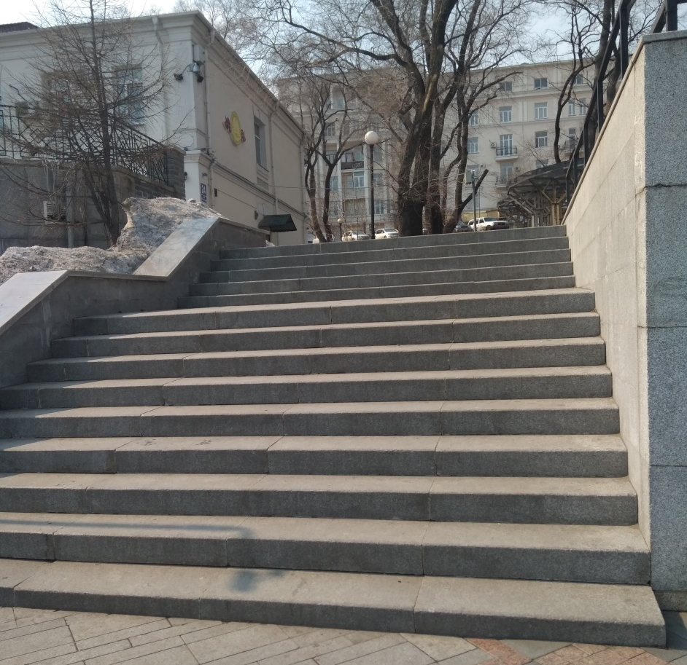 | 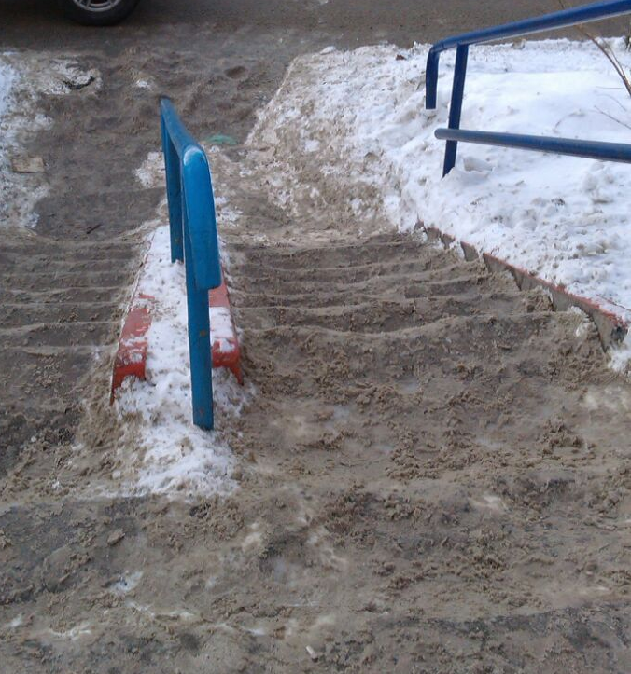
Рисунок 1 - Лестница в центральной части города Владивостока по ул. Алеутской | Рисунок 2 – Лестница в жилом районе Баляева города Владивостока

На рис. 2 представлено характерное состояние городских лестниц, к которому они приходят в процессе эксплуатации. Частые радиационные оттепели и нарушения технологий изготовления ступеней лестниц для наружного пользования быстро приводят к их разрушению. Они приобретают неряшливый, а, главное, небезопасный для перемещения вид.
Не многим лучше сохранилась и одна из известнейших лестниц Владивостока, обеспечивающая пешеходный подъём на верхнюю станцию фуникулёра (рис.3).
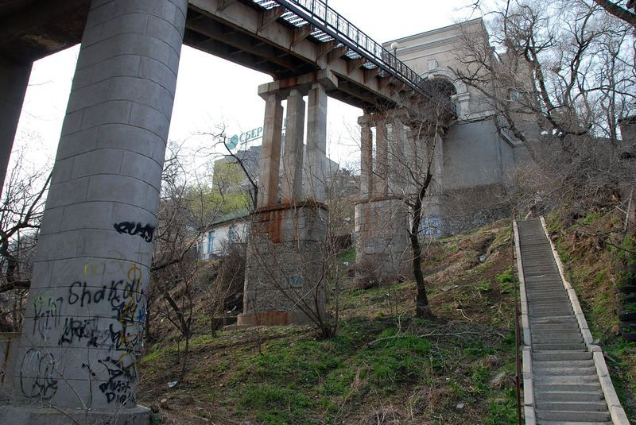 | 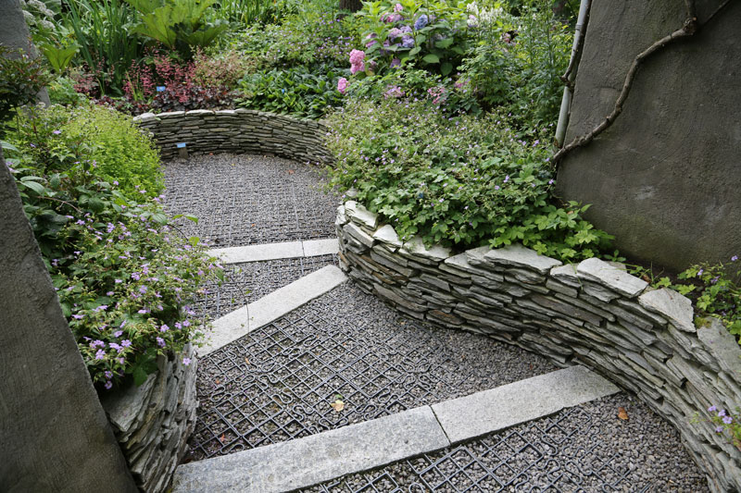
Рисунок 3 – Вид лестницы, ведущей на  верхнюю станцию фуникулера | Рисунок 4 – Лестница, удобная для пользования и создающая запоминающийся образ городской среды: г.Вупперталь (Германи
Эта лестница довольно интенсивно используется жителями города, но плохо приспособлена для этих целей: отсутствуют леерные ограждения, которые могли бы обеспечивать безопасность перемещения как в тёплое время года, так и в холодный период, изобилующий во Владивостоке гололёдными явлениями, не предусмотрены горизонтальные участки, позволяющие обеспечить отдых на подъёме. Для закрепления леерных ограждений вполне могли бы быть использованы расположенные рядом подпорные стенки. Лестница производит впечатление временно обустроенного маршрута, без площадок для отдыха, хотя она насчитывает более 350 ступеней, популярна среди горожан и особенно молодёжи, проживающей на верхних отметках города. С неё открывается необыкновенно привлекательный вид на город и на акваторию бухты Золотой Рог. Эта лестница могла бы в случае её качественного обустройства вполне быть визитной карточкой города. Включение площадок со скамейками для эпизодического отдыха, откуда раскрываются великолепные городские панорамы, позволили бы не только оценить природную уникальность городского ландшафта, но и значительно повысить комфортность ее использования.
В таком же виде находятся большинство лестниц Владивостока чуть удалённых от центральной части города. А ведь город, расположенный на живописном рельефе с великолепными панорамами, открывающимися с его верхних отметок, вполне мог бы быть привлекательным именно пешеходными маршрутами, организуемыми комфортно обустроенными подъёмами и спусками, снискав себе славу как «города лестниц».
Для сравнения обратимся к зарубежному опыту обустройства лестниц в городской среде европейских городов. [6]
Из просмотренного отечественного и зарубежного опыта выделены лестницы, выполненные в монументальных технологиях из естественного камня. Они долговечны и сохраняют свою привлекательность на протяжении длительного срока, а он соответствует времени существования самой городской застройке. Эти лестницы хорошо приспособлены для безопасного их использования: предусмотрены ограждения, контрастно выделены края первых ступеней, использованы шероховатые покрытия.
Проведённые исследования позволяют считать, что Владивосток по праву может занять достойное место в туристической привлекательности городов, и не только дальневосточных, если будет сориентирован на повышение общей культуры городского благоустройства, а именно обустройство городских лестниц – основных форм пешеходных связей в условиях уникального рельефа (перепад высот в черте города составляет свыше 200 метров), делающим комфортным и безопасным перемещение жителей внутри города.
Подпорные стены, городские лестницы, современные места общения в городской среде, оригинальные арт - объекты всё это поможет обогатить городскую среду, сделает её неповторимой, органично выявляя и подчёркивая уникальный рельеф города, но только при высокой культуре их обустройства и содержания. Внутригородские лестницы могут создать уникальную возможность выборочного маршрута перемещения внутри города, позволяя познавать его в различных весьма привлекательных ракурсах. Возможно на основе городских лестниц устраивать «праздник лестниц», живописно декорируя их, как кратковременные событийные мероприятия [5]. Лестницы, насчитывающие более 200 ступеней, могли бы быть использованы для городских спортивных мероприятий по примеру Нижнего Новгорода.
Создание комфортных условий перемещения по городским лестницам связано как с их геометрическими характеристиками, так и с конструктивными особенностями. В качестве материала лестниц необходимо использовать бетон повышенной износостойкости или натуральный камень, по возможности обеспечивая шероховатость поверхности с визуальным выявлением каждой ступени, что требует акцентирования перехода проступи в подступёнок. Это позволит обезопасить использование лестниц как в дневное, так и в ночное время. Все лестницы неукоснительно требуют устройства надёжных поручней (леерных ограждений) высотой 850-900 мм при числе ступеней более 12-и.
Учитывая особенности климата Владивостока – его высокую солнечность в зимний период, преобладание радиационных оттепелей над термическими, что вызывает почти ежедневные гололёдные явления, для предотвращения обледенения ступеней рациональным способом может стать применение зимнего подогрева поверхности лестниц, что когда-то закладывалось при проектировании новых жилых районов города.
При решении вопросов городского благоустройства следует избегать устройства протяжённых пандусов на пути пешеходных перемещений, замещая их ступопандусами (рис.4) или перемежая ровные участки с включением коротких лестниц, что позволит устранить наклонные поверхности, подверженные в зимний период частому обледенению и резко снижающие безопасность их использования [4].

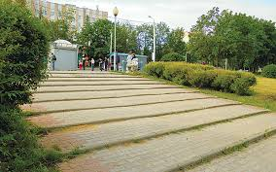
Рисунок 5– Устройство ступопандусов, позволяющих избежать сплошной наклонной поверхности

В заключении необходимо констатировать тот факт, что для всех лестниц города необходимо проведение обустроительных работ. Для центральной части главным является неукоснительное соблюдение правил комфортного обустройства лестниц, создания условий удобного и безопасного перемещения по ним горожан и гостей города (шероховатые покрытия поверхностей, визуальное выявление геометрии ступеней, обязательное размещение сопутствующего перемещению ограждений), для лестниц вне центральной части города возможно более живописное их обустройство (применение колотого камня для ступеней, декорирование рядом расположенных подпорных стен, обогащение растительностью, размещение скамеек для отдыха и т.д.) с обязательным включением по пути перемещения горизонтальных участков, оборудованных местами отдыха.
Таким образом, чтобы Владивостоку действительно стать по-европейски привлекательным городом, комфортным как для туристов, так и для самих горожан, необходимо уделять максимальное внимание вопросам городского благоустройства, и особенно его такому активному компоненту как городские лестницы. При этом возможно допускать намеренное усложнение самой конструкции лестницы (введению ступопандусов, обязательному устройству ограждений, сопровождающих не только лестницы, но и пешеходные пандусы, использованию фланкирующих лестницы подпорных стенок для размещения на них ограждений, а при возможности и освещения), позволяющее не только обеспечить их безопасность, но и создавать эстетически привлекательные, уникальные в своём роде, участки городской территории.
Проведённый анализ позволяет сделать вывод, при создании лестниц необходимо относиться к ним не только как к утилитарной части благоустройства, но и как к активному в эстетическом отношении компоненту городской среды, используя, хотя бы в ограниченном количестве, традиционные монументальные материалы (естественный камень, бетон, повышенной морозостойкости, плитки мощения и т.п.), обеспечивающие традиционно долговечные формы городского благоустройства.

Список использованных источников

- ГОСТ 23120-78 «Лестницы маршевые, площадки и ограждения стальные».
- ГОСТ 13015.3-81 «Конструкции и изделия бетонные и железобетонные сборные».
- ГОСТ Р 51261-99 «Устройства опорные стационарные реабилитационные. Типы и технические требования».
- Электронный ресурс: http://landscape.totalarch.com/stairs_ramps_park_city; http://lifestroi.livejournal.com/23782.html;( обращение 10.05.2018).
5. Чернявина Л.А., Масловская О.В. Безопасность лестниц в городской среде // Современные наукоёмкие технологии. – 2017. N3- с.61-67.
- Электронный ресурс: https://www.google.ru/search: Лестницы Вупперталя (обращение 18.01.2018).
- Галяутдинова Е.Н., Стрикаускас Л.В., Обертас О.Г., Чернявина Л.А. Городские лестницы как туристический брэнд города Владивостока //Сборник Х1Х: Международная научно-практическая конференция –конкурс студентов, аспирантов и молодых исследователей «Интеллектуальный потенциал вузов на развитие Дальневосточного региона России. – 2017, с.

